Программа рассчета КВ-трассы http://www.cqham.ru/forum/showthread.php?t=20440&pagenumber=

Программа расчета КВ-трассы http://www.voacap.com/prediction-ru.html
-=-=-
И не просто тестировал, она у меня среди других настольных программ занимает не последнее место. Пользуюсь очень часто, результаты порой очень достоверны. Конечно, многих факторов эта прога не учитывает, но для первичной оценки прохождения на трассе очень неплохая вещь. Нужно досконально разобраться с этой прогой и правильно вбивать исходные данные, достоверность 60 - 80% гарантированна (по мертвой зоне). Лучше пользоваться онлайн вариантом по ссылке. Есть автономная версия, ее не рекомендую, это действительно игрушка. И еще, там присутствует 2 варианта расчета: - расчет трассы (вероятности прохождения на данный момент) до конкретного корреспондента (для точности расчета нужно обязательно знать какая у него антенна и мощность) и расчет вероятности прохождения и мертвой зоны относительно Вашего оборудования (антенны и мощности) т.е. некоторый усредненный расчет обстановки на диапазоне. Если разберетесь, узнаете много интересного о специфике диапазонов и применяемых антенн. Начните отсюда http://www.voacap.com/
UW3QB 73!
-=-==-
Хотелось бы узнать мнение пользователей сайта http://www.voacap.com/
для 20-ти метрового диапазона прогноз очень достоверный получается, работая на общий вызов порой удивляешься на сколько всё точно расчитано..
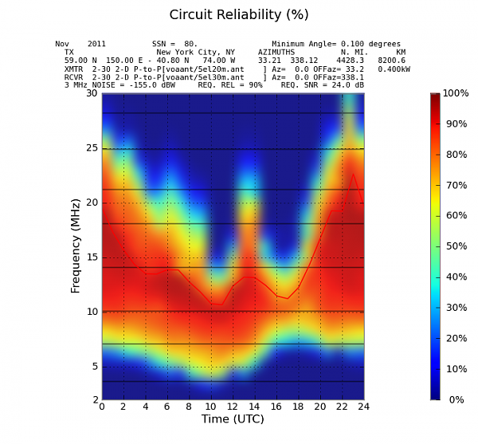
-=-=-=
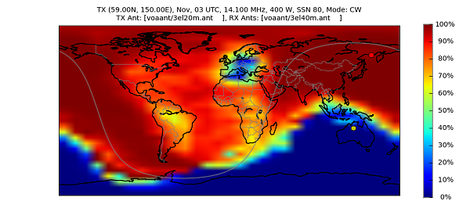
Возник вопрос, на что указывает красная линия на графике?
Вроде с максимум она не совпадает..
На сайте не нашёл о ней упоминаний
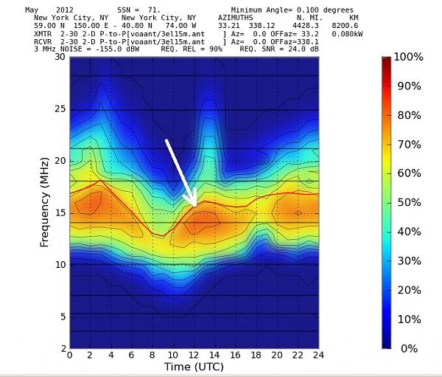
Линия - 100 % вероятность.
Сбоку ведь есть условные обозначения.
Чем жёлтый ближе к красному тем вероятность связи выше.
-==-=
Если не ошибаюсь, то это - MUF. Читаем здесь http://www.voacap.com/muf.html
-=-=-=
Да ничего в этой проге военного нет, нужно понять принцип: - что рассчитываем и для чего. Как я выше говорил, там 2 - варианта расчета, тот который осуществляет расчет вероятности прохождения и мертвой зоны относительно Вашего оборудования наиболее простой (там не нужно учитывать антенны и мощность корреспондента), с него и начните. Поиграйтесь антеннами и мощностью, посмотрите зависимость и характер изменения прохождения в разное время суток и т.п. Весь прикол этой проги в том, что здесь не прогнозируется ситуация на месяц или на неделю в перед. Все прогнозируется в интерактиве и если я правильно понял из описания сервиса, данные на основе которых производится анализ прохождения подгребаются из кластеров. Т.е. это подобно тому как работают интерактивные сервисы, прогнозирующие появление ТРОПО на УКВ. Там кстати тоже вероятность прогнозирования очень высока 70 - 90%.
UW3QB 73!

